git push -u origin main

---

Устанавливаем в текущую директорию — знак «.»

*composer create-project laravel/laravel .*

Устанавливаем Eloquend Sluggable

composer require cviebrock/eloquent-sluggable

устанавливаем laravelcollective

composer require laravelcollective/html

Делаем перенаправление в директорию /public

Существует 2 решения:

**1. Использовать файл .htaccess с mod_rewrite**

RewriteEngine on

RewriteCond %{REQUEST_URI} !^public

RewriteRule ^(.*)$ public/$1 [L]

**2. Можно добавить файл index.php в корневую директорию проекта содержащий следующий код:**

<?php

header('Location: public/');

**008**

отличие версии Laravel 5х от 9х: в 5й версии используется webpack.mix.js, в 9 — vite.js

Чтобы установить webpack.mix.js нужно следовать инструкциям с сайта <https://laravel-mix.com/docs/6.0/installation>  
Сначала установить Node.js / npm на свою ОС.

Step 1. Install Mix

Begin by installing Laravel Mix through NPM or Yarn.

mkdir my-app && cd my-app

npm init -y

npm install laravel-mix --save-dev

### Step 2. Create a Mix Configuration File

Next, create a Mix configuration file within the root of your new project.

touch webpack.mix.js

You should now have the following directory structure:

* node_modules/
* package.json
* webpack.mix.js

webpack.mix.js is your configuration layer on top of webpack. Most of your time will be spent here.

### Step 3. Define Your Compilation

Open webpack.mix.js and add the following code:

// webpack.mix.js

let mix = require('laravel-mix');

mix.js('src/app.js', 'dist').setPublicPath('dist');

At its core, Mix is an opinionated, fluent API on top of webpack. In the example above, we've instructed Mix to compile src/app.js and save it to the dist/ directory. If you're working along, create src/app.js now, and populate it with a simple alert:

// src/app.js

alert('hello world');

Of course this is only a placeholder for your actual JavaScript code.

### Step 4. Compile

We're now ready to bundle up our assets. Mix provides a command-line program called mix which triggers the appropriate webpack build. Give it a run now.

npx mix

Congrats! You've created your first bundle. Create an HTML file, load your script, and you'll see an alert when the page loads.

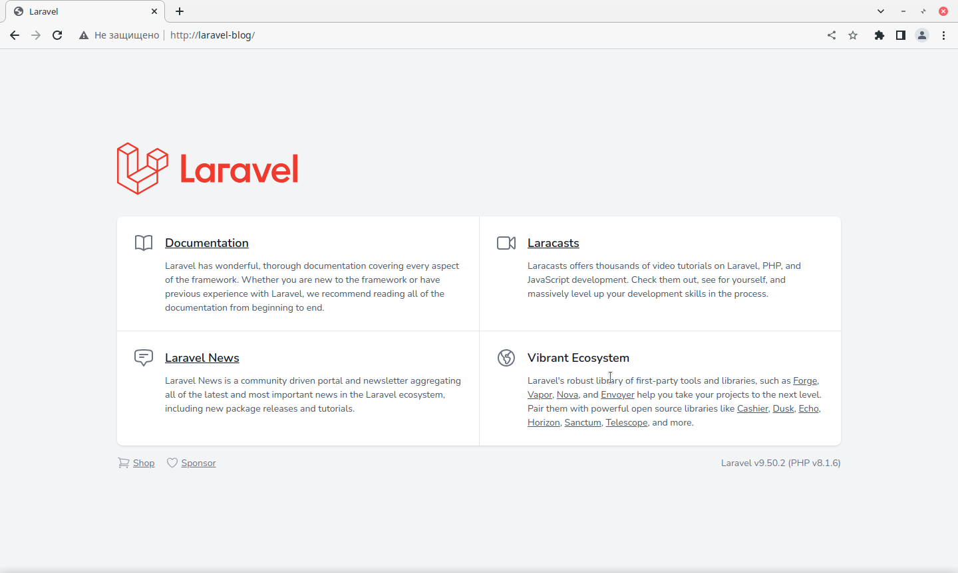

Далее.

В файле package.json изменил секцию scripts на

"scripts": {

"dev": "npm run development",

"development": "cross-env NODE_ENV=development node_modules/webpack/bin/webpack.js --progress --hide-modules --config=node_modules/laravel-mix/setup/webpack.config.js",

"watch": "cross-env NODE_ENV=development node_modules/webpack/bin/webpack.js --watch --progress --hide-modules --config=node_modules/laravel-mix/setup/webpack.config.js",

"watch-poll": "npm run watch -- --watch-poll",

"hot": "cross-env NODE_ENV=development node_modules/webpack-dev-server/bin/webpack-dev-server.js --inline --hot --config=node_modules/laravel-mix/setup/webpack.config.js",

"prod": "npm run production",

"production": "cross-env NODE_ENV=production node_modules/webpack/bin/webpack.js --progress --hide-modules --config=node_modules/laravel-mix/setup/webpack.config.js"

},

и убрал упоминание vite

Далее

При запуске npm run dev появляется ошибка

``` sh: строка 1: cross-env: команда не найдена```

Исправляем:

# sh: 1: cross-env: not found

При использовании системы сборки устанавливаемой с помощью yarn или npm возникает ошибка

****sh: 1: cross-env: not found****

****$ cross-env NODE_ENV=production node_modules/webpack/bin/webpack.js --progress --hide-modules****

Решение - установить локально или глобально данные пакет.

****npm install cross-env****

Источник:

https://wd5.ru/nodejs/resheno-sh-1-cross-env-not-found/